项目申报单位
项目申报单位在系统中可以创建申报项目并上报至各级主管部门进行审批。当项目审批通过之后，申报单位应该按季度提交项目进度季报，并且在项目出现变更的时候及时提交变更申请供主管部门了解情况并进行批复。
项目申报单位用户登录平台后首页会列出该用户所进行项目的信息，包括项目编号、项目名称、项目建筑面积、申报状态和常用功能入口，如下图所示。
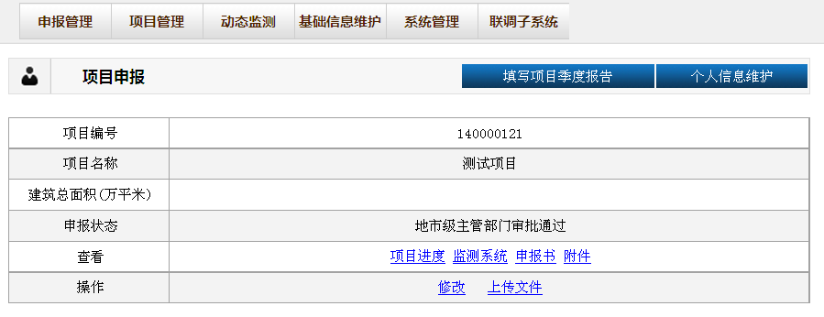

实时数据配置
项目申报单位上报的实施数据需要在平台上配置相应的项目监测点。否则上传数据无法被服务端正确解析转存。监测点配置操作包含两个步骤，配置检测系统和配置数采仪，本节将介绍检测系统配置的操作步骤。
模块入口为【动态监测】→【专业配置信息维护】→【监测系统信息】，如下图所示。
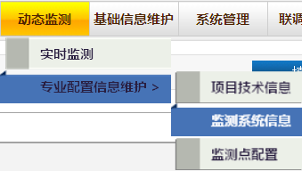
模块首页展示了用户所进行项目所有的检测系统信息。包括项目名称、项目编号、监测系统名称、建筑名称、检测系统类型等，如下图所示。
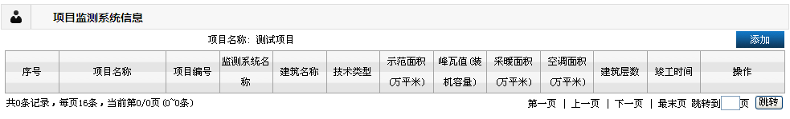
点击【】，可以打开添加监测系统的页面，填写完信息之后，点击【】即可，其中【技术类型】必须与监测系统类型对应，否则服务端将无法正确解析上传数据包。监测对象信息如下图所示。
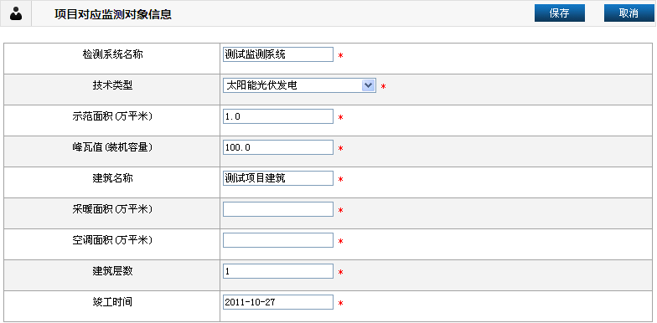
保存成功后，检测系统的信息将会列在模块页面，如下图所示。
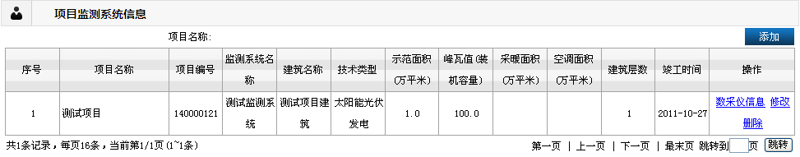
点击检测系统信息表中【操作】栏中的【】，将会打开该监测系统配套数采仪信息页面，包括监测系统识别编码，数采仪的型号，安装日期等信息，如下图所示。
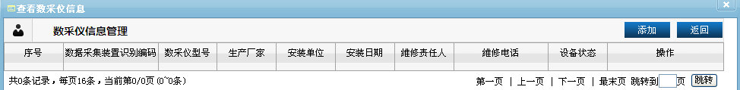
点击【】，会打开数采仪添加页面，填写完数采仪信息之后，点击【】该数采仪则会被记录并自动分配监测系统编号，数采仪信息添加页面如下图所示。
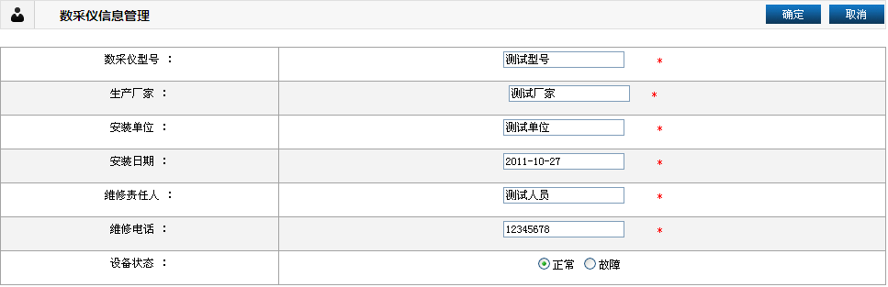
数采仪添加成功后数采仪信息页面如下。
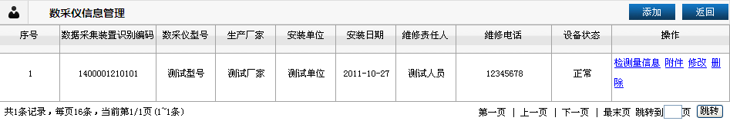
其中，【数据采集装置识别编码】的内容就是数据包中的数据监测系统代码。

江苏网站：可再生系统：http://221.226.0.179:8080/renewableEnergy/
无锡锡山区政府： 320200009
密码：123456

